**Уважаемые родители!**

Сегодня мы с вами побываем в стране Творчества, познакомимся с традициями этой страны и её особенностями. Кто-то скажет нам все это известно, но я очень надеюсь, что какие-то открытия ждут всех. Все рисовали в детстве? А кто продолжает рисовать и сейчас?

Рисование – это обязательный этап в развитии каждого человека. Все мы в детстве рисовали: кто-то в альбомах, кто-то мелом на асфальте, кто-то на обоях или линолеуме. Творческая деятельность имеет огромное значение для развития и воспитания детей. Продукты изобразительной деятельности (рисунки, поделки и др.) – это изображение действительности, которое отражает внутренний мир ребенка, его душевные переживания, взаимоотношения с окружающим миром, по рисункам можно определить состояние интеллекта, его работоспособность, уровень развития психических процессов, настроение. Большую роль творческая деятельность может сыграть в развитии ребенка по причине своей доступности. Как же научить ребенка рисовать, если вы сами этого не умеете? Не спешите расстраиваться. Существует много приемов, с помощью которых можно создать оригинальные работы, даже не имея художественных навыков. И вы, и ваш ребенок получите от таких занятий не только удовольствие, но и много пользы.

Итак, учимся рисовать необычные рисунки обычными предметами!

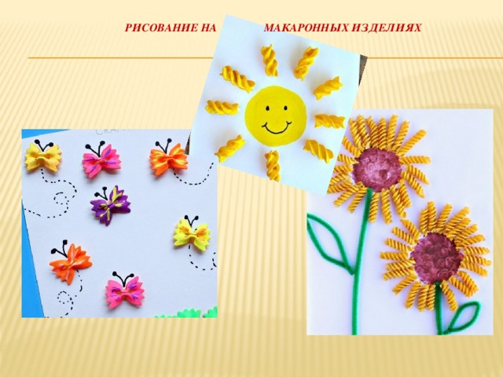

*Рисование на макаронных изделиях*

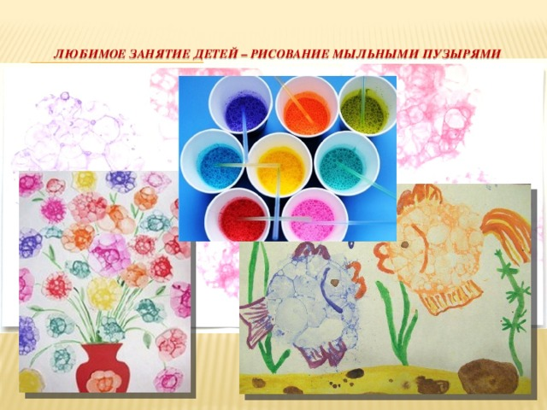

*Любимое занятие детей – рисование мыльными пузырями*

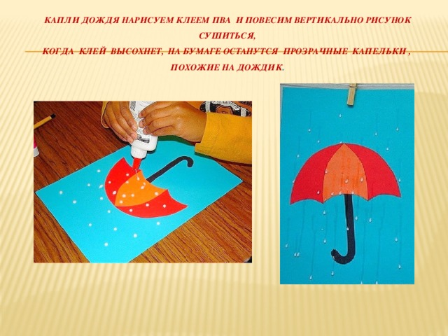

*Капли дождя нарисуем клеем пва и повесим вертикально рисунок сушиться,* *когда клей высохнет, на бумаге останутся прозрачные капельки,*  *похожие на дождик.*

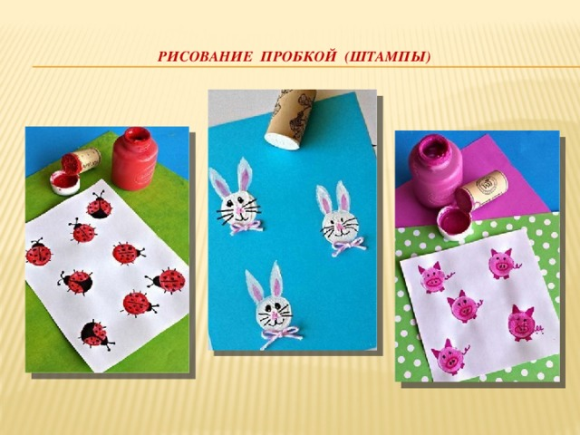

*Рисование пробкой (штампы)*

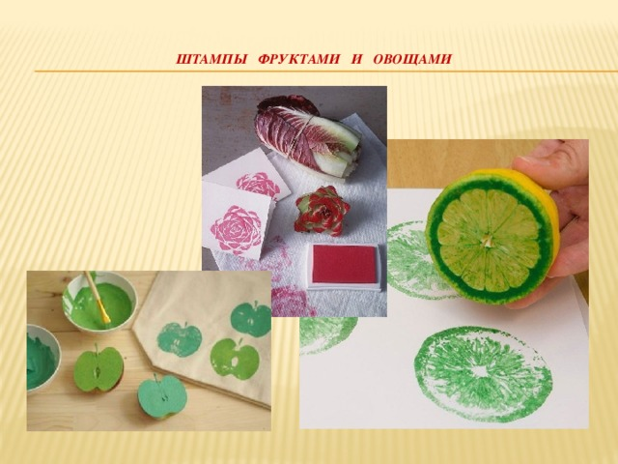

*Штампы фруктами и овощами*

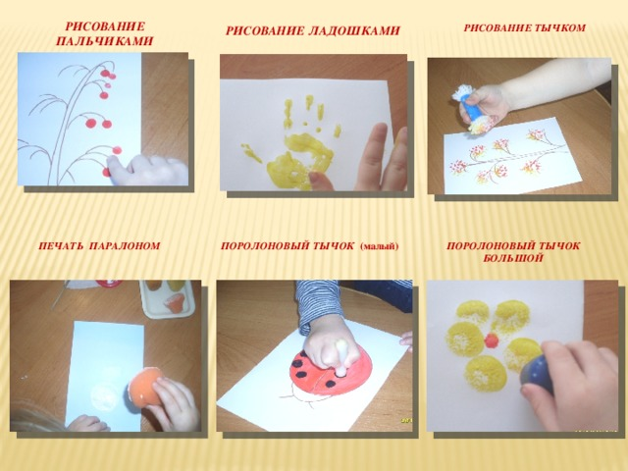

*Рисование пальчиками*

*РИСОВАНИЕ* *ЛАДОШКАМИ*

*РИСОВАНИЕ ТЫЧКОМ*

*ПЕЧАТЬ ПАРАЛОНОМ*

*ПОРОЛОНОВЫЙ ТЫЧОК* (малый)

*ПОРОЛОНОВЫЙ ТЫЧОК БОЛЬШОЙ*

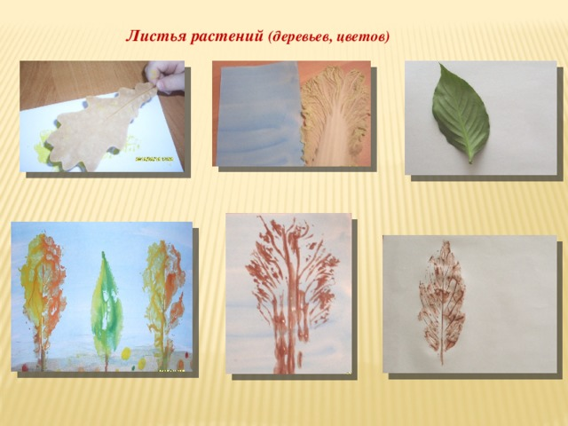

*Листья растений* *(деревьев, цветов)*

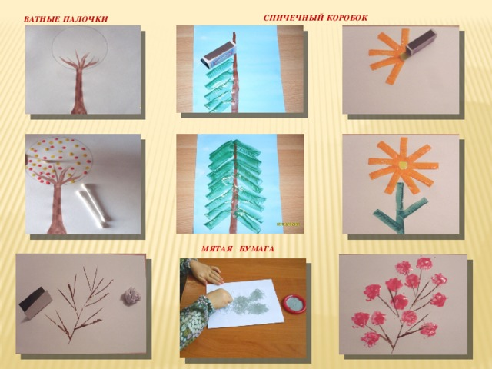

*СПИЧЕЧНЫЙ КОРОБОК*

*ВАТНЫЕ ПАЛОЧКИ*

*МЯТАЯ БУМАГА*

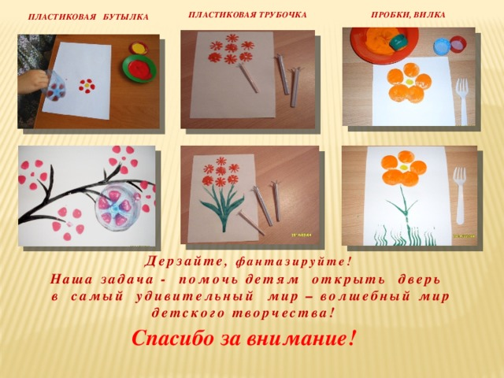

*ПРОБКИ, ВИЛКА*

*ПЛАСТИКОВАЯ ТРУБОЧКА*

*Пластиковая бутылка*

*Наша задача - помочь детям открыть дверь* *в самый удивительный мир – волшебный мир детского творчества!*

*Дерзайте* *, фантазируйте!*

*Спасибо за внимание!*